2022 Smart Water Grid 국제컨퍼런스 전시 참가 신청서(계약서)
1. 신청업체(기관) 및 계약자

업체(기관)명
주 소 | ^{우편번호}
대 표 자
담당자/직위 |  | 담당부서 |  | 휴대폰
전 화 |  | 팩 스 |  | 이메일
전시품목

2. 신청 및 계약내역

구 분 | 내 역 | 단 가 | 금 액 | 비 고
신청부스 | ( ) 부스 | 2,000,000원/1부스 | 원
추가비품 | 추가 기자재(비품)은 ㈜지수커뮤니케이션스에 문의바랍니다. |  | 원
추가비품 |  |  | 원
합 계 |  |  | 원

귀 학회가 주최하는 2022 Smart Water Grid 국제컨퍼런스에 상기와 같이 전시참가 신청 및 계약을 체결하고자 합니다.

2022. . .
신청인 (인)

(사)한국스마트워터그리드학회 학회장 귀하

2022 학술대회 Program Book 홍보자료 정보
(아래 정보는 필수사항입니다. 국문 및 영문 중 선택하여 작성 바랍니다.)

(국문)

업체(기관)명
주 소
대 표 자
담당자/직위 |  | 담당부서 |  | 전화
이메일 |  | 웹사이트 |  | 기관로고
업체소개 | (100단어 이하로 제한합니다.)

(영문)
Name of Institution
Address
President
Contact Person |  | Division |  | Tel.
E-mail |  | Website |  | logo
Brief description of Company | (100 words or less)
2022 SMART Water Grid 국제컨퍼런스 전시부스 정보
▶ 은행 송금 정보
은행명: 기업은행, 계좌번호: 472-030147-04-026, 예금주: (사)한국스마트워터그리드학회

▶ 신청서 보낼 곳
2022 Smart Water Grid International Conference
담당: 오지연 간사
전화: 032-815-9748
E-mail: swg@swg.or.kr

▶ 주의사항
- 부스의 벽체에 손상이 가지 않도록 S자 고리, 7자 와이어고리를 사용해 주시기 바랍니다.
(홍보 부스에 손상이 가지 않도록 주의 바랍니다.)
- 추가 기자재(비품)이 필요할 경우 ㈜지수커뮤니케이션스로 문의 바랍니다.
담당자: 김미숙 실장 (010-2054-8623)
- 시연 장비가 있다면 전기배선 설치를 위해 사전에 ㈜지수커뮤니케이션스로 연락하여 주시기 바랍니다.
- 사전에 접수한 내용과 변경되는 내용이 있다면 (사)한국스마트워터그리드학회 사무국으로 연락 바랍니다.

▶ 부스디자인
기본 조립부스 참가업체는 인포데스크 1개, 접의자 1개, 형광등, 콘센트가 제공됩니다.
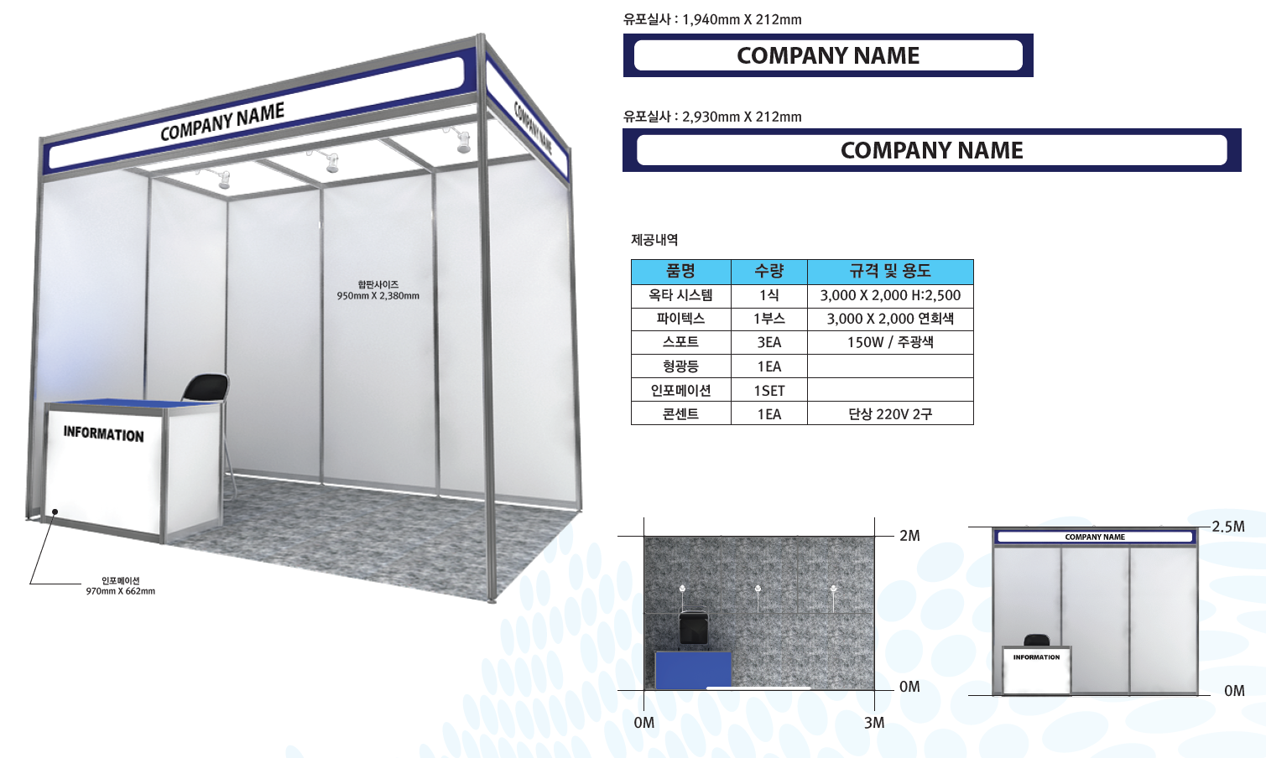
▶ 전시부스 참가자 혜택

1부스당 2인 등록비 면제(식사쿠폰 포함), 주차권 2장 지급(1장/일)

등록자 정보 1
성명
소속
직함
휴대폰
이메일

등록자 정보 2
성명
소속
직함
휴대폰
이메일

